LinUM2 - VT23
David Jepsson 19920125-5271

Deluppgift A
Jag började med att skapa en kopia av ”/etc/pam.d/common-password” via ”cp -b common-password "common-password_$(date +%Y-%m-%d_%H-%M-%S).bak"”.
Libpam-cracklib installerades via ”sudo apt install libpam-cracklib”. Jag fick följande meddelande:
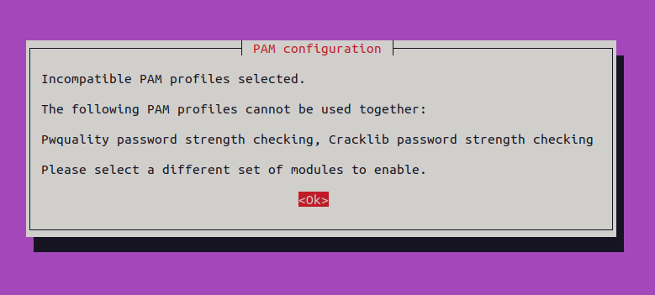
Jag tryckte enter och allt ser bra ut i installationen.
Efter att programmet installerades så jämnförde jag de två med ”diff common-password common-password_2023-04-14_10-58-46.bak”. Den visade ingen skillnad...
Efter lite sökning online så hittade jag följande command som jag körde ”sudo pam-auth-update”. Där uppdaterade jag enligt nedan:
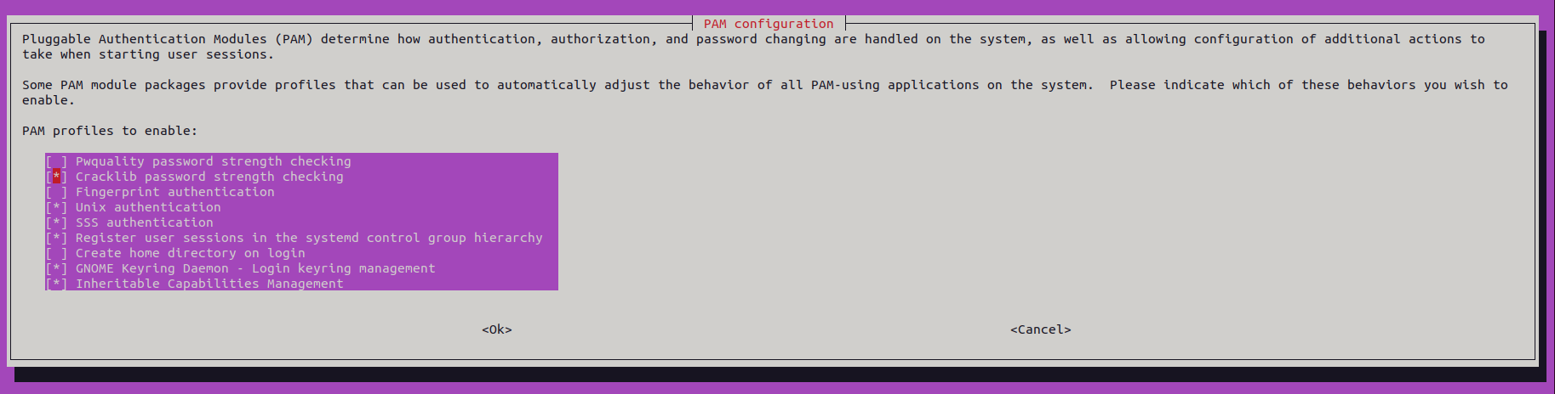
Efter detta så blev diff output, vilket då betyder att lösenords requisite har ändrats från pwquality to cracklib. Variablerna betyder att man har 3 försök på sig att byta lösen, att minlängden är 8 samt att de måste skilja minst 3 karaktärer från de gamla och de nya för att gå igenom.
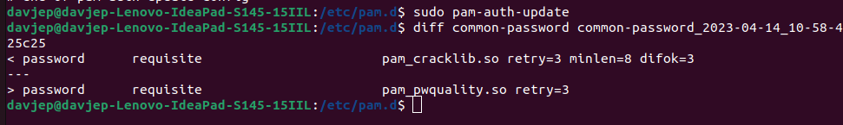
Jag laddade ner och konfigurerade cracklib-words filen:

Deluppgift B
Se källkod och konfigurationer bifogat

